EELNÕU

V I L J A N D I L I N N
LINNAVALITSUS
KORRALDUS

__. jaanuar 2018 nr __

Projekteerimistingimuste kinnitamine

Ehitusseadustiku § 27 lõike 1 punkti 1, § 28, § 31, haldusmenetluse seaduse § 47 lõike 5, § 49 lõike 2, § 50 lõike 3 ning arvestades SIKE OÜ (14102170) poolt 14.11.2017 esitatud projekteerimistingimuste taotlust detailplaneeringu olemasolul:

1. Kinnitada projekteerimistingimused (lisad), mis on krundil Raua tn 6a oleva garaaž-töökoja (ehitisregistri kood 112017333 ) laienduse ehitusprojekti koostamise aluseks.

2. Projekteerimistingimuste avatud menetluse teate avaldamise kulud ajalehes „Sakala“ kannab SIKE OÜ.

3. Käesoleva korraldusega mittenõustumisel võib esitada vaide Viljandi Linnavalitsusele aadressil Linnu tn 2, 71020 Viljandi või kaebuse Tartu Halduskohtule aadressil Kalevi tn 1, 51010 Tartu 30 päeva jooksul korralduse teatavakstegemisest arvates.

4. Korraldus jõustub teatavakstegemisest.

(allkirjastatud digitaalselt)
Madis Timpson (allkirjastatud digitaalselt)
linnapea Ene Rink
linnasekretär
Lisa 1
KINNITATUD
Viljandi Linnavalitsuse __. jaanuar 2018
korraldusega nr ___

PROJEKTEERIMISTINGIMUSED

1. Ehitustegevuse liigi täpsustus
Ehitustegevuse liik ja eesmärk – Ehitamine, garaaž-töökoja laiendamine sellele juurdeehitamisega

2. Projekteerimistingimuste andja
Pädev asutus - Viljandi Linnavalitsus, registri kood 75005222
Projekteerimistingimuste koostaja - arhitektuuriameti juhtivarhitekt Leelo Saar

3. Taotluse andmed
14.11.2017 Viljandi Linnavalitsusele (kiri 6-2/4036) SIKE OÜ (14102170) poolt esitatud projekteerimistingimuste taotlus detailplaneeringu olemasolul

4. Ehitustegevusega hõlmatava katastriüksuse olemasolevad registriandmed
Asustusüksus Viljandi linn
Lähiaadress Raua tn 6a
Tunnus 89718:001:0069
Sihtotstarve Tootmismaa 100%
Pindala 6803 m²
Registriosa nr 3801639

5. Katastriüksusel olevate hoonete andmed ehitisregistris
Ehitise nimetus garaaž-töökoda
Ehitisregistri kood 112017333
Peamine kasutamise otstarve 12419 Muu transpordihoone, nagu näiteks tuletorn
Ehitisealune pind 1 053 m²

Ehitise nimetus Kauplus-ladu
Ehitisregistri kood 112017332
Peamine kasutamise otstarve 12312 Kauplus, mis ei ole toidukauplus
Ehitisealune pind 449,2 m²

Ehitise nimetus taaraladu
Ehitisregistri kood 112017334
Peamine kasutamise otstarve 12529 Muu tööstuse laohoone
Ehitisealune pind 739 m²

6. Projekteerimistingimuste sisu ja põhjendused
Krundil Raua tn 6a olevale garaaž-töökojale soovitakse juurdeehitust ehitisealuse pinnaga ligikaudu 30 m² lõunapoolsele, naaberkrundi Raua tn 4 poolsele küljele.
Krundi Raua tn 6a kohta on kehtestatud detailplaneering „Viljandi linn kv nr 100/110 AS Mulgi Meier osaala detailplaneerimine“, tähis DP 1996-015, kehtestatud Viljandi Linnavalitsuse 25.02.1997 korraldusega nr 180). Detailplaneering koostati eesmärgiga määrata planeeringualal maakasutuse sihtotstarbed, kruntide piirid, ehitusõigus, liikluskorraldus ja muude seadusest tulenevad nõuded. Detailplaneering sai aluseks maa erastamisel ja täiendava hoonestuse projekteerimisel.

Ehitusseadustiku § 27 lõike 1 punkti 1 kohaselt võib kohalik omavalitsus detailplaneeringu olemasolul anda ehitusloakohustusliku hoone ehitusprojekti koostamiseks projekteerimis-tingimusi, kui detailplaneeringu kehtestamisest on möödas üle viie aasta.
Ehitusseadustiku § 27 punkti 4 lõike 2 alusel täpsustatakse projekteerimistingimustega hoonestusala tingimusi, suurendades detailplaneeringuga määratud hoonestusala mitte rohkem kui 10 protsendi ulatuses esialgsest lahendusest.
Projekteerimistingimuste andmisel on arvestatud asukohas väljakujunenud keskkonda, sealhulgas hoonestuslaadi. Projekteerimistingimuste andmine ei ole vastuolus õigusaktide, isikute õiguste või avaliku huviga ega üldplaneeringus määratud tingimustega.

6.1. Projekteerimise lähtematerjal,
6.1.1. Projekteerimisel lähtuda kehtivast detailplaneeringust DP 1996-015. Detailplaneeringut näeb kohaliku omavalitsuse geoinfosüsteemis (KOVGIS EVALD) https://service.eomap.ee/viljandilinn/#/planeeringud/planeeringud/830
ja Viljandi Linnavalituse arhitektuuriametis tööaegadel.

6.2. Linnaehituslikud ja arhitektuursed nõuded projekteerimiseks
6.2.1. Raua tn 6a garaaž-töökoja laienduse asukoht on märgitud Maa-amet plaanile märgitud skeemil.

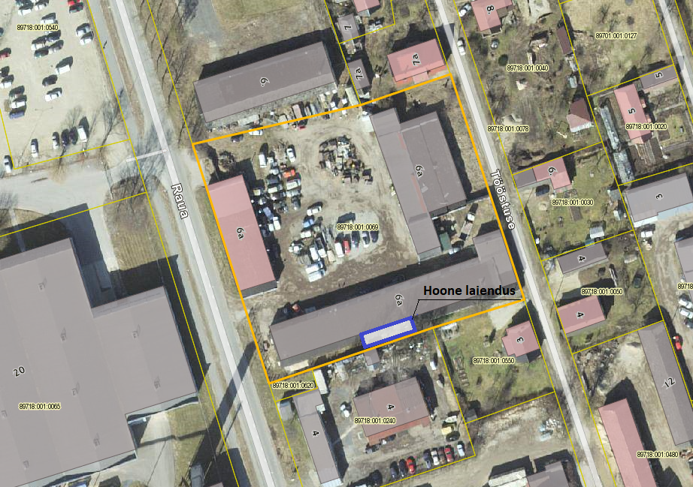

6.2.2. Juurdeehituse räästa kõrgus ning katusekuju projekteerida olemasolevat hoonet arvestades arhitektuurse tervikuna.
6.2.3. Välisviimistlusmaterjalidele ja nende värvitoonidele erinõudeid ei seata. Projektis anda hoone terviklik välisviimistluse lahendus.

6.3. Nõuded tehnovarustusele
6.3.1. Tehnovõrgud projekteerida vastavalt võrguvaldajate poolt väljastatavatele tehnilistele tingimustele.

6.4. Nõuded ehitusprojekti koostamiseks ja vormistamiseks
6.4.1. Ehitusprojekt koostada tuginedes Eesti Vabariigis kehtivatele õigusaktidele ja standarditele.
6.4.2. Projekti koosseis peab vastama majandus- ja taristuministri 17.07.2015 määrusele nr 97 „Nõuded ehitusprojektile“.
Ehitusprojekt peab olema koostatud ja komplekteeritud lähtudes kehtivast standardist EVS 932 „Ehitusprojekt“.
6.4.3. Tehnilised näitajad esitada projektis vastavuses majandus- ja taristuministri 05.06.2015 määrusele nr 57 „Ehitise tehniliste andmete loetelu ja arvestamise alused“.
6.4.4. Projekti tiitellehele märkida krundi aadress Viljandi linn Raua tn 6a, kvartal nr 110, krunt nr 10.
6.4.5. Projektile lisada käesolevad projekteerimistingimused.

6.5. Projekti kooskõlastamine ja esitamine
6.4.1. Ehitusprojekt kooskõlastada enne ehitusloa taotluse esitamist tehnovõrkude valdajatega vastavuses aluseks olevatele tehnilistele tingimustele.
6.4.2. Viljandi Linnavalitsusele esitada ehitusloa taotlus koos ehitusprojektiga ja väljavõttega riigilõivu tasumise kohta läbi vaatamiseks elektrooniliselt ehitisregistri kaudu.
Pärast läbivaatamisel tekkinud märkuste kõrvaldamist esitada originaalkooskõlastusega projekt andmekandjal (tekstifailid rtf formaadis, joonised dgn või dwg formaadis) säilitamiseks Viljandi Linnavalitsuse arhiivis.

6.6. Projekteerimistingimuste kehtivusaeg
Käesolevad projekteerimistingimused kehtivad viis aastat.

